南昌大学 2012～20013学年第一学期期末考试试卷
- 填空题(每空 3 分，共 15 分)
1. 函数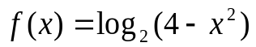在区间是连续的.。
2. 设，则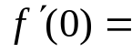。
3. 函数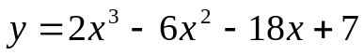的极大值点为。
4. 设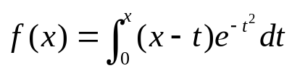,则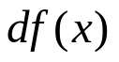= 。
5. 曲线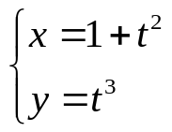在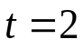处的切线方程为。
- 单项选择题 (每小题3分,共15分)
1、设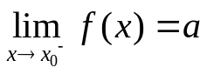，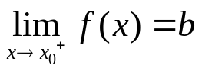，下列命题正确的是 （ ）
A、若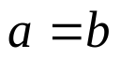,则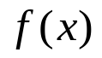一定连续；
B、若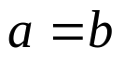，则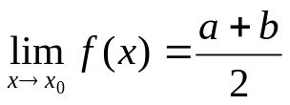；
C、若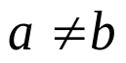，则；
D、若，则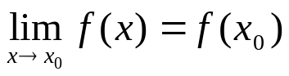.
2、已知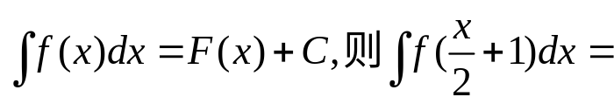（ ）
A、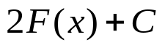 B、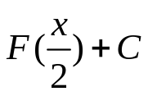
C、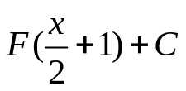 D、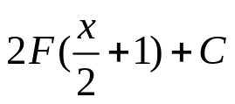.
3、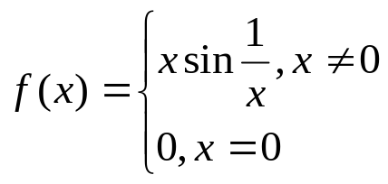在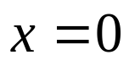处（ ）
A、不连续； B、连续但不可导；
C、可导，但导函数在该点不连续； D、导函数在该点连续.
4、若反常积分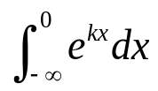收敛， 则（ ）
A、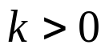； B、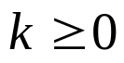；
C、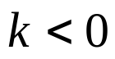； D、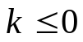.
5、若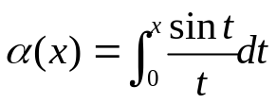, 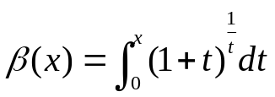，
则当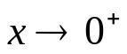时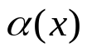与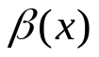是 （ ）
A、高阶无穷小 B、低阶无穷小
C、等价无穷小 D、非等价的同阶无穷小.
三、计算题（每小题 7分，共35分）
1、求下列极限
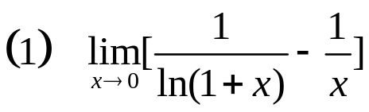

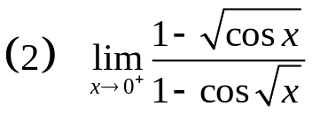

2、求下列不定积分或定积分
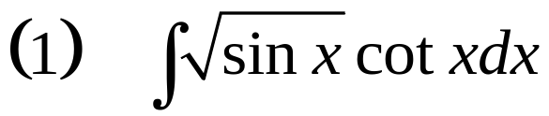

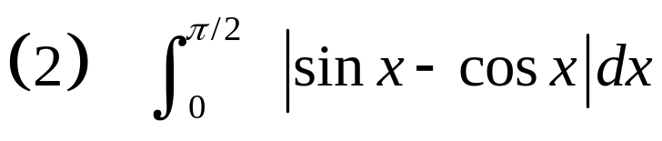

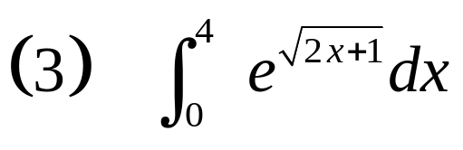

四、解答题（每小题 7分，共 14 分）
1、设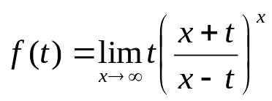，求. 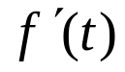

2、由方程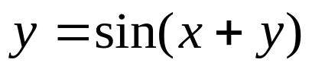可确定函数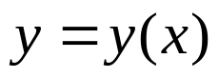，
求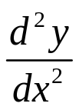.

五、应用题（每小题 7分，共 14分）
1、求曲线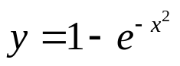的拐点和凹、凸的区间.

2、求抛物线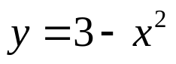与直线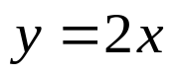所围成的平面
图形的面积.

六、证明题（本题满分7分）
设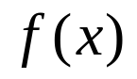在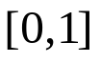上连续且满足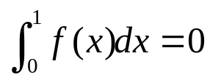，
证明存在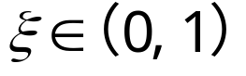使得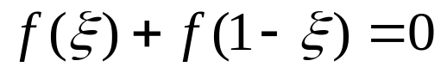.

南昌大学 2012～2013学年第一学期期末考试试卷及答案
- 填空题(每空 3 分，共 15 分)
1. 函数在区间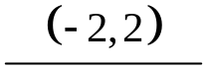是连续的。
2. 设，则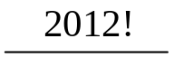。
3. 函数的极大值点为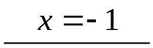。
4. 设,则=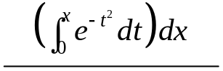。
5. 曲线在处的切线方程为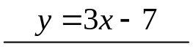
- 单项选择题 (每小题3分,共15分)
1、设，，下列命题正确的是 （B ）
A、若,则一定连续；
B、若，则；
C、若，则；
D、若，则.
2、已知（ D ）
A、 B、
C、 D、.
3、在处（ B ）
A、不连续； B、连续但不可导；
C、可导，但导函数在该点不连续； D、导函数在该点连续.
4、若反常积分收敛， 则（ A ）
A、； B、；
C、； D、.
5、若, ，
则当时与是 （ D ）
A、高阶无穷小 B、低阶无穷小
C、等价无穷小 D、非等价的同阶无穷小.
三、计算题（每小题 7分，共35分）
1．求极限:
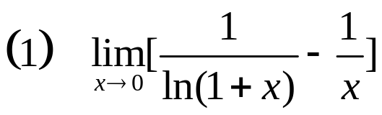
解:
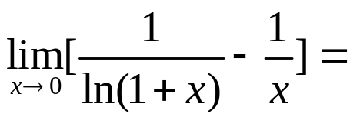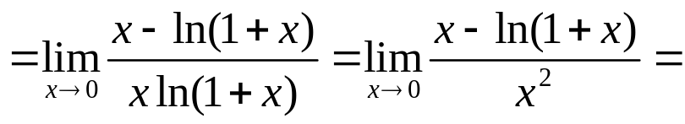
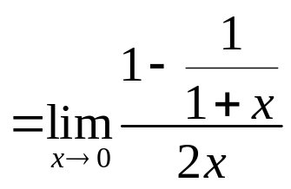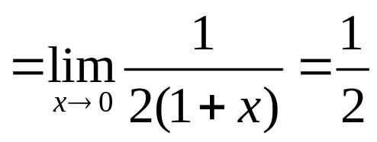
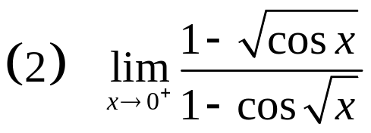
解:
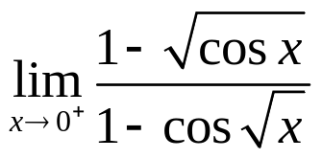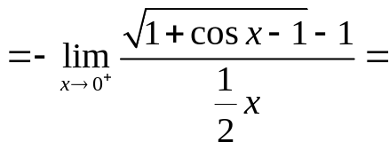
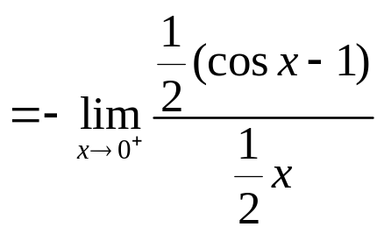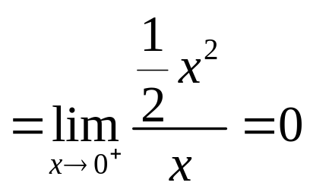
2、求下列不定积分或定积分
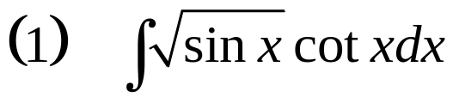
解:
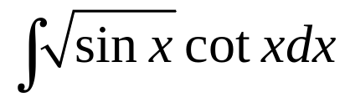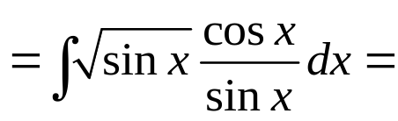
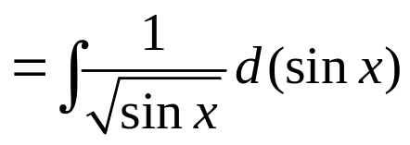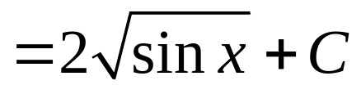
解: 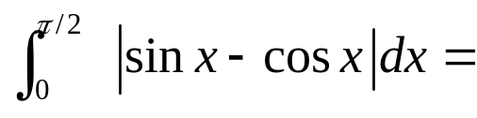
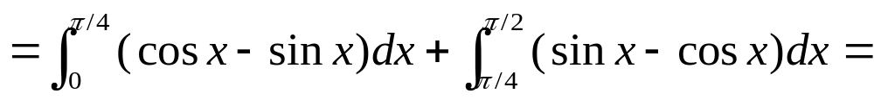
解:
令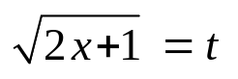，则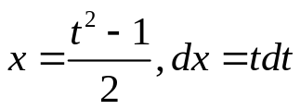，
当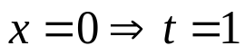，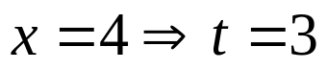
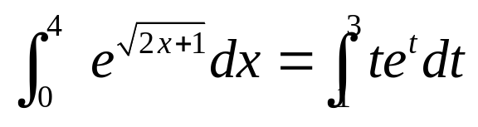
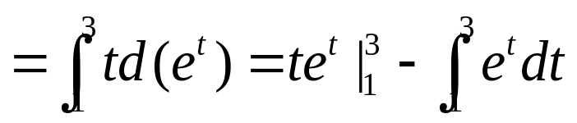
=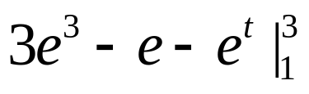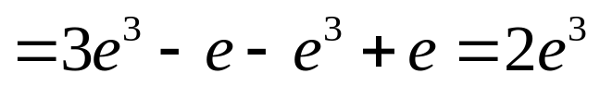
四、解答题（每小题 7分，共 14分）
1、设，求.
解: 方程两边求导为
当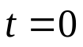时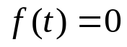
当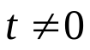时，
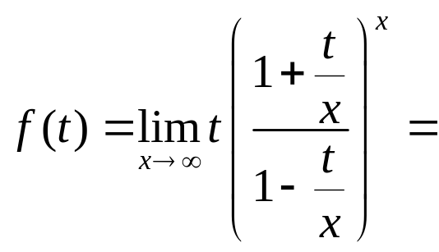
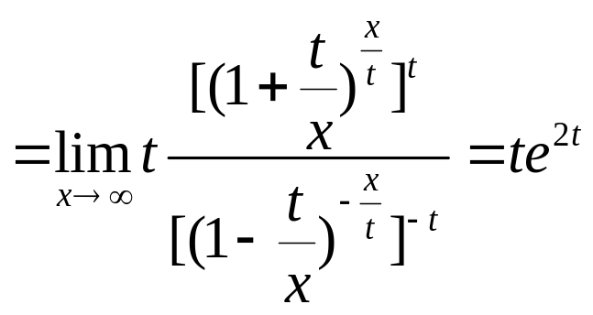
所以
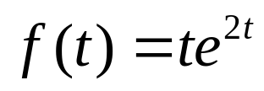，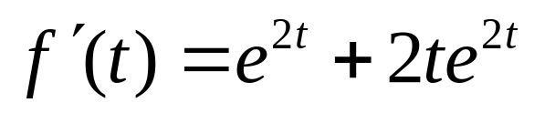
2、由方程可确定函数，
求.
解:
在方程两边对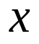求导
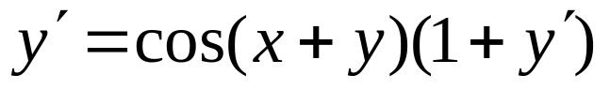
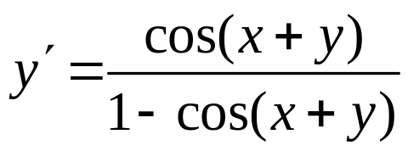
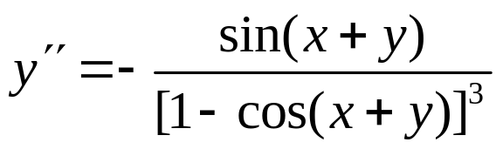
五、应用题（每小题 7分，共 14分）
1、求曲线的拐点和凹、凸的区间.
解:
1、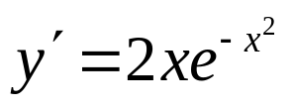，
令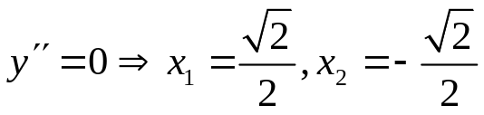
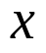 | 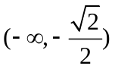 | 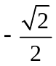 | 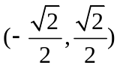 |  | 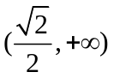
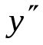 | — | 0 | + | 0 | —
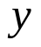 | 凸 |  | 凹 |  | 凸
凸区间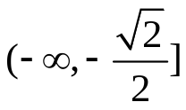，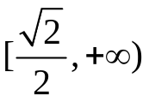；凹区间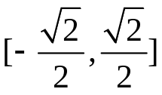
拐点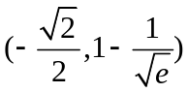和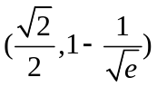
2、求抛物线与直线所围成的平面
图形的面积.
解:
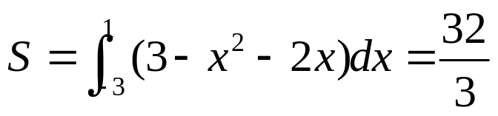
六、证明题（本题满分7分）
设在上连续且满足，
证明存在使得
证明：
证法一： 令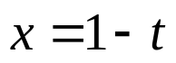，则
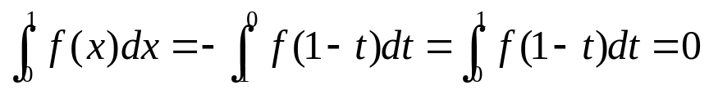
所以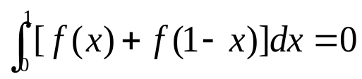
令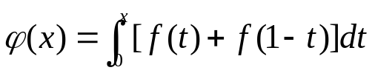，则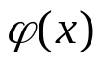在上可导且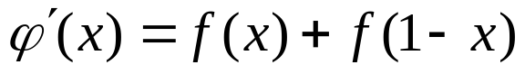，
又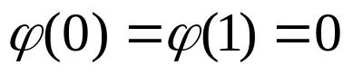，
由罗尔定理可知使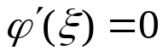，即：
.
证法二：令，则
所以，
由积分中值定理可知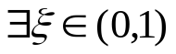使
